Education routière
A vélo, en toute sécurité !
Un vélo en bon état et bien équipé est un gage de sécurité, non seulement pour son utilisateur, mais aussi pour les autres usagers de la route ! Pour cela, un contrôle régulier s’impose !

Equipement obligatoire
Equipement recommandé
Sonnette
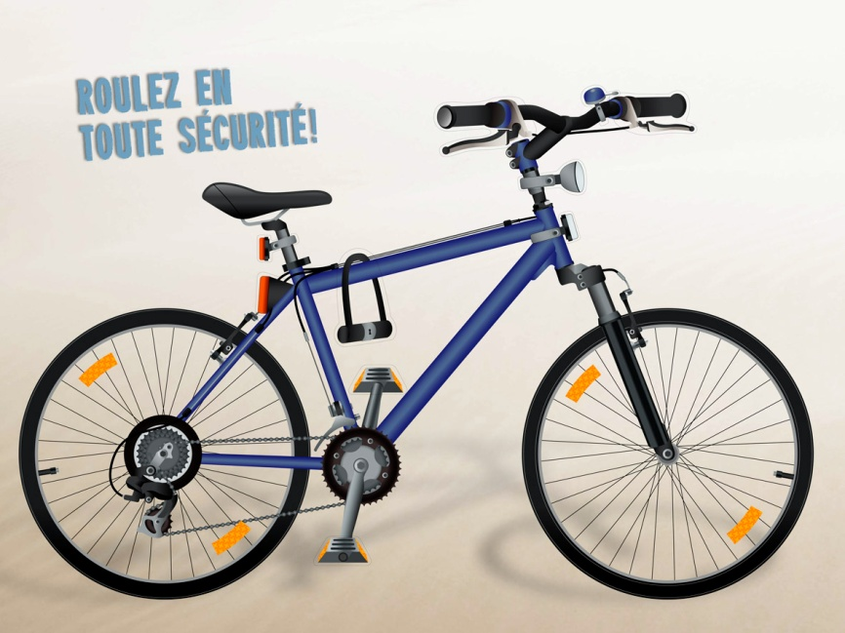
Freins avant et arrière
Catadioptre rouge

Phare avant blanc ¹
Feu arrière rouge ¹

Catadioptre blanc
Pneus gonflés

Catadioptres
Catadioptres

Cadenas
Catadioptres orange

¹ Le véhicule sera éclairé dès que les autres usagers de la route pourraient ne pas le remarquer à temps (notamment entre la tombée de la nuit et le lever du jour ou lorsque les conditions atmosphériques l’exigent).
Depuis le 1er janvier 2012, la vignette obligatoire pour les vélos n’existe plus. Pour ne pas avoir à payer soi-même les dommages occasionnés à des tiers, il est conseillé de vérifier, auprès de son assureur, l’étendue de la couverture en matière de responsabilité civile.
En cas de vol, pour faciliter les recherches de la police, les renseignements suivants devront pouvoir être fournis : marque du vélo, couleur et numéro de cadre.
Même si la loi ne prescrit aucun équipement obligatoire pour le cycliste, le port de vêtements clairs, munis d’éléments réfléchissants, est recommandé, indépendamment des conditions météorologiques. Par ailleurs, un casque adapté et porté correctement réduit considérablement le risque de blessures à la tête :
- le bord du casque devrait se trouver sur le front, deux doigts en-dessus du sommet du nez
- les lanières latérales doivent être de la même longueur et tendues de la même manière des deux côtés ; l’une passe devant l’oreille, l’autre derrière, pour se rejoindre sous le lobe de l’oreille
- entre le menton et la lanière, il ne doit rester de la place que pour un doigt
- lorsque l’on secoue légèrement la tête, le casque ne doit pas se déplacer
Votre Police vous souhaite bonne route !

